1. 设计一个程序，实现动态Spinner。UI界面由一个EditText、2个按钮、1个Spinner控件组成。如果用户在EditText中输入文本，点击“添加”按钮，能够将其存储在Spinner项目中；如果在EditText中输入文本，点击“删除”按钮，能够将指定内容的项从Spinner项中删除。（提示：创建数组列表：ArrayList<String> listItems=new ArrayList<String>()）

**添加1234:**

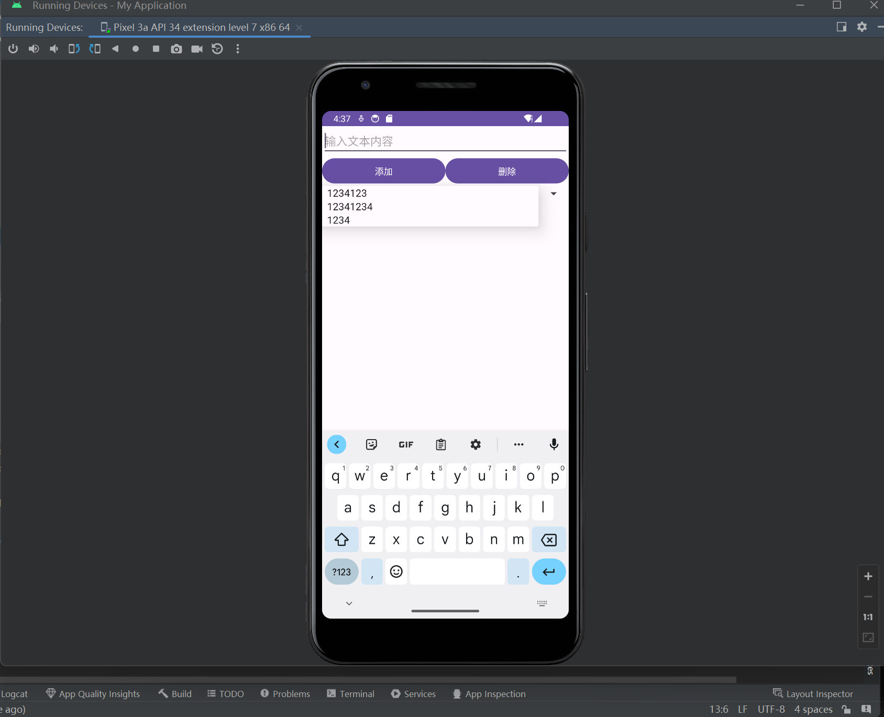

**删除1234:   
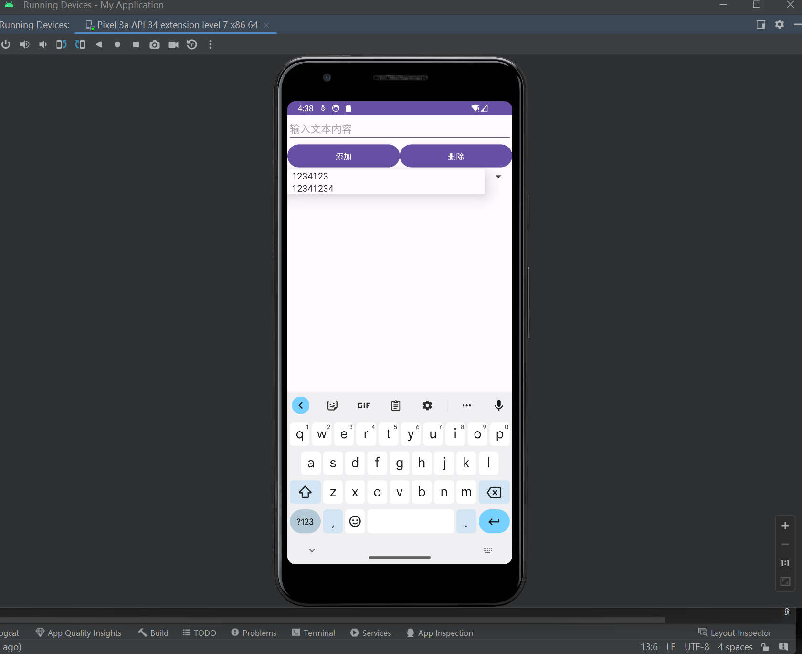**

1. 一个以ListView方式显示歌手姓名的应用程序，当用户选择其中的某个选项后，在列表上方的输入框EditText中填入该歌手的姓名。（提示：参考课本P132例4-13）

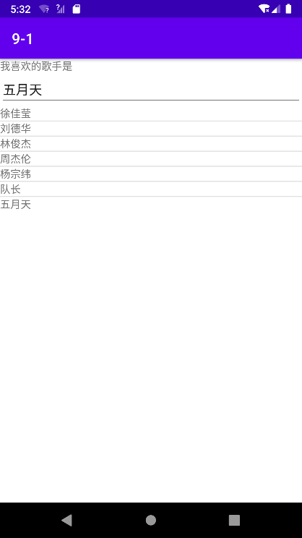

**未选择时:**

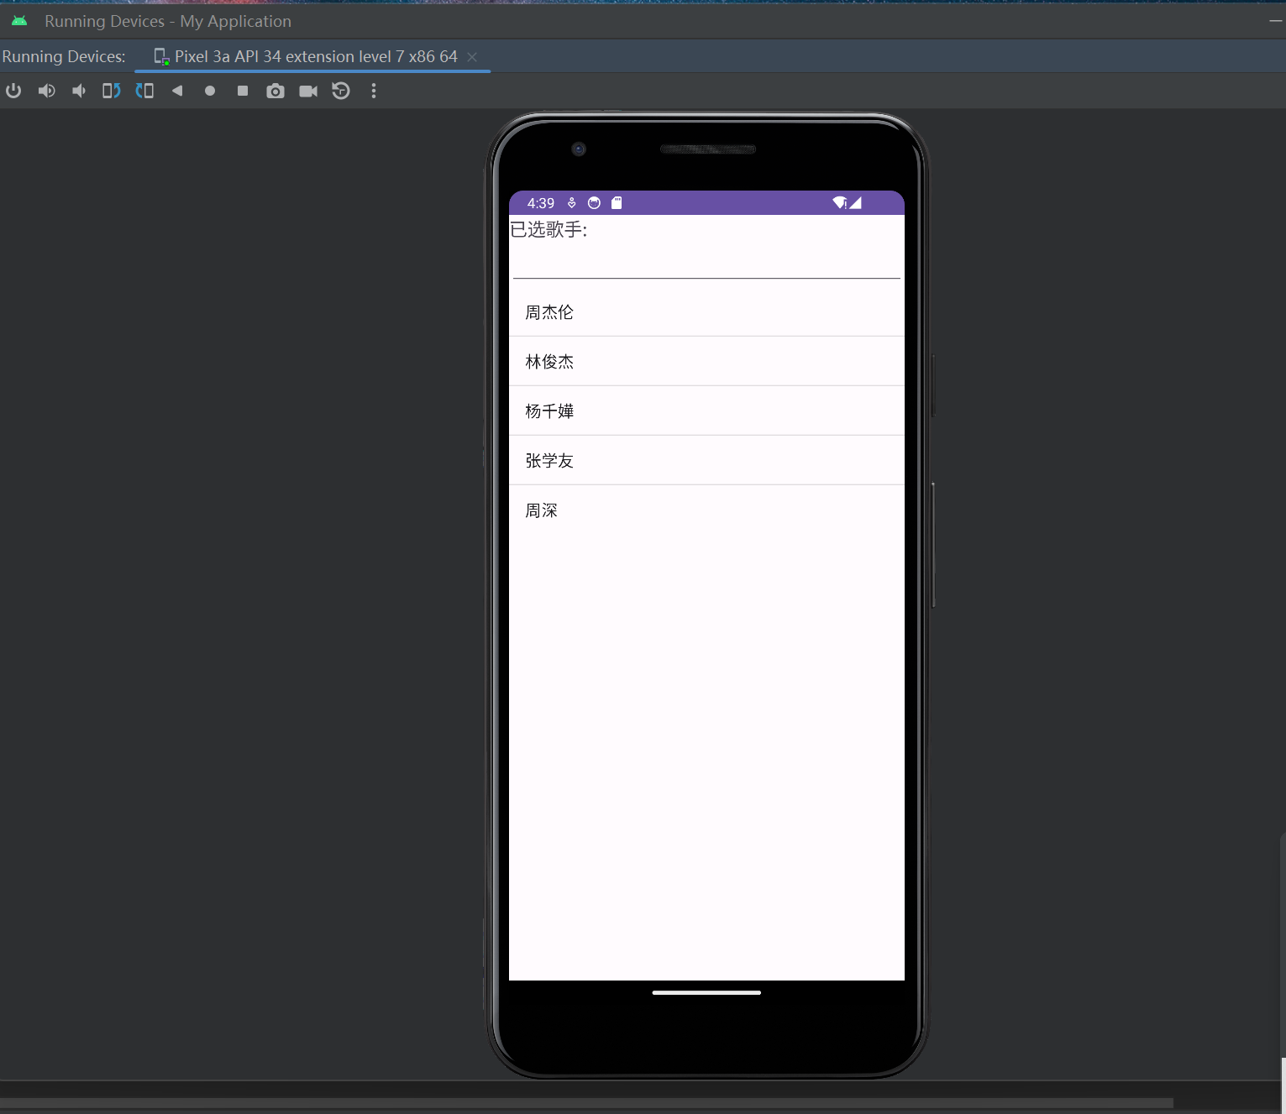

**选择时:**

